МУНИЦИПЛЬНОЕ ДОШКОЛЬНОЕ ОБРАЗОВАТЕЛЬНОЕ УЧРЕЖДЕНИЕ « ДЕТСКИЙ САД № 246»

ЭКОЛОГИЧЕСКАЯ КВЕСТ - ИГРА
ПРИРОДООХРАННОЙ НАПРАВЛЕННОСТИ
ДЛЯ ДЕТЕЙ 5-7 ЛЕТ
«ЭКОЛОГИЧЕСКИЙ ДЕСАНТ»

Мероприятие подготовила и провели:
Асташенко Галина Владимировна –
старший воспитатель;

ЯРОСЛАВЛЬ 2020

СОДЕРЖАНИЕ:
Актуальность _____________________________________________стр. 2
Место мероприятия в общей системе природоохранной работы образовательного учреждения_______________________________стр.3
Цель, задачи и описание мероприятия________________________стр.4
Список литературы________________________________________стр.15
Приложение №1 __________________________________________стр.16
Приложение №2 __________________________________________стр.18

Актуальность

В целях привлечения внимания общества к вопросам экологического развития Российской Федерации, сохранения биологического разнообразия и обеспечения экологической безопасности в Российской Федерации с 2012 года действуют документы: «Основы государственной политики в области экологического развития Российской Федерации на период до 2030 года» (утв. Президентом РФ 30.04.2012) и Государственной программы Российской Федерации «Охрана окружающей среды» на 2012-2020 годы (Постановление Правительства РФ от 15 апреля 2014 г. N 326). Мероприятия, решаемые в этих документах призваны улучшить экологическую обстановку в стране, что должно отразиться не только на общем состоянии природных ресурсов и комплексов, но и на отношении граждан к экологическим проблемам. Данные документы возводят экологическое образование в разряд первостепенных государственных проблем. Это подразумевает создание в стране непрерывного экологического образования, первым звеном которого является дошкольное. Именно в этом возрасте закладываются основы мировоззрения человека, его отношение к окружающему миру.
Место мероприятия в общей системе природоохранной работы образовательного учреждения
В ходе воспитательно – образовательной работы с детьми в рамках годового плана ежегодно реализуются экологические проекты «Зеленые великаны. Лес и его обитатели», «Вода на планете земля», «Перелётные и зимующие птицы Ярославского края», «Воздух- невидимка», «Животные холодных и жарких стран» и др, организованы выставки детского творчества, акции «Берегите воду», «Берегите лес», «Покормите птиц зимой», «Сохраним планету чистой». В каждой возрастной группе педагогами проводятся праздники и досуги природоохранной направленности «День земли», «День прилёта птиц», «Путешествие в весенний лес», «Экологическая экспедиция», «В гости к лесной Фее», «Мы туристы» и др.
В рамках сетевого взаимодействия и городского проекта «Умные каникулы» в данном мероприятие «Экологическая квест – игра природоохранной направленности для детей 5-7 лет «Экологический десант» участвовали воспитанники и педагоги детских садов Фрунзенского района МДОУ «Детский сад № 22», МДОУ «Детский сад № 221», МДОУ «Детский сад № 42», МДОУ «Детский сад № 23», МДОУ «Детский сад № 246».
На основании постановления мери города Ярославля «О проведении в 2018 году Дней защиты от экологической опасности в городе Ярославле от № 536 от 06.04.2018г. экологическая квест – игра природоохранной направленности для детей 5-7 лет «Экологический десант» была организована 18.05.2018 г. для воспитанников групп оздоровительной и общеразвивающей направленности, с целью систематизации и закрепления правил экологически грамотного и безопасного для здоровья человека поведения в природе и в быту и навыков ресурсосбережения.

Экологическая квест – игра природоохранной направленности
для детей 5-7 лет «Экологический десант».

Цель: формирование у дошкольников осознанно – правильного отношения к природным явлениям и окружающим объектам.

Образовательные задачи.

- Формировать у детей знания норм поведения в природном окружении и желание соблюдать их в практической деятельности и в быту;
- Продолжать учить устанавливать причинно – следственные связи между природными явлениями;
- Продолжать учить дошкольников проводить элементарные опыты;
- Формировать понимание того, что жизнь человека на Земле во многом зависит от окружающей среды: чистые вода, воздух, лес, почва благоприятно сказываются на здоровье и жизни человека.

Развивающие задачи.
- Развивать экологическое мышление, способность осознавать последствия своих действий по отношению к окружающей среде;
- Развивать умение видеть красоту окружающего мира;
- Развивать речь, мышление, память, внимание;
- Развивать культуру чувств дошкольников.

Воспитательные задачи
- Воспитывать бережное отношение к миру природы;
- Закрепить правила экологически грамотного и безопасного для здоровья человека поведения в природе и в быту и навыков ресурсосбережения
- Воспитывать эмоциональную отзывчивость, желание придти на помощь;
- Воспитывать дружеские чувства;
- Воспитывать готовность к совместной деятельности со сверстниками, умение договариваться.
- Принимать участие, совместно со взрослыми в практической природоохранной деятельности, экологических праздниках, включая День Земли.

Участники:
- дети5-7 лет,
- педагоги ДОУ в количестве 6 человек ( ведущая, сопровождающие команд, Баба- Яга, Река, Карлсон)
Оборудование:
- мультимедийное оборудование,
- мультипликационный фильм для детей «Мальчик и Земля» (аниматора Олега Куваева 2009 г.),
- природоохранные знаки,
- оборудование для посадки растений и оборудование опытно –экспериментальной деятельности для очищения воды на каждого ребенка ,
- голубые и зелёные косынки для двух команд, по количеству участников.
- Стрелки зелёного и синего цвета для прохождения маршрута командами.
Предварительная работа:
Изготовление детьми экологических знаков природоохранной направленности, участие в экологических проектах, акциях и др.

Предполагаемый результат:
- повышение уровня экологической воспитанности;
- проявление ответственного и гуманного отношения к окружающей среде и природе;
- понимание взаимосвязей в природе и места человека в них.
- становление готовности детей самостоятельно решать задачи экологического значения в разных ситуациях;
- умение выражать собственное мнение, анализировать, живо реагировать на происходящее, оказывать посильную помощь;
- расширение знаний детей о правилах безопасного поведения в природе;

Ход игры:
До начала игры ведущий предлагает детям повязать на шею зелёные и голубые косынки, таким образом разделив участников игры на две команды «Синие» и «Зеленые».
Дети проходят в зал и располагаются у интерактивной доски.
Ведущий:
Добрый день, жители прекрасной голубой планеты! Сегодня у нас праздник - 22 апреля - Международный день Земли - праздник чистой Воды, Земли и Воздуха.
Раздаются звуки падающего метеорита, в зал влетает метеорит, с прикреплённым USB-флеш-накопителем.
Звучит сигнал SOS!!!
Голос: «SOS, SOS, SOS!!! Я Земля, я Земля, передаю сигнал бедствия!
Ведущий: Ребята, посмотрите, что это? Дети рассматривают метеорит, высказывают свои предположения.
Ведущий:
-Я тоже с вами согласна, что этот метеорит с посланием попал к нам не случайно.
-Наша планета Земля и ждёт от нас помощи.
- Что будем делать? Выслушивает рассуждения детей.
Вы правы, давайте посмотрим, сначала какую информацию содержит электронное послание (USB - флеш - накопитель)
Дети смотрят «Мальчик и Земля» – короткометражный детский мультипликационный фильм аниматора Олега Куваева, (Краткое содержание: Главный герой трёхминутного ролика – маленький мальчик, который мусорит на улице, срывает цветы и бездумно тратит природные ресурсы. Земля, уставшая от пренебрежительного к себе отношения, обращается к нему с просьбой беречь природу и уважительно относиться к окружающей среде, иначе всё живое на планете погибнет, а значит погибнет и человек. Затем Земля даёт мальчику ряд советов о том, как можно помочь экологии. Она просит его не мусорить и не сжигать отходы, экономно расходовать воду, электроэнергию и бумагу, использовать меньше полиэтиленовых пакетов, бережно относиться к деревьям и цветам и вести активный образ жизни, предпочитая грязному транспорту пешие и велосипедные прогулки. Кроме того, Земля просит мальчика рассказывать об экологических проблемах другим детям, чтобы они тоже могли помочь планете. Мультфильм «Мальчика и Земля» доходчиво объясняет ребёнку, почему важно заботиться об экологии планеты)
Ведущий:
- Оказывается проблемы не только у Земли, но и у нас с вами.
- Что будем делать?
Дети:
-Не мусорить и не сжигать отходы.
-Экономно расходовать воду, электроэнергию и бумагу.
-Использовать меньше полиэтиленовых пакетов,
-Бережно относиться к деревьям и цветам.
- Вести активный образ жизни, предпочитая грязному транспорту пешие и велосипедные прогулки.
Ведущий
- Вы правы ребята, нужно каждому, выполнять советы Земли:
кроме того, каждый должен рассказать об экологических проблемах другим детям, чтобы они тоже могли помочь планете и себе.
-Подумайте, как ещё можно помочь планете?
Дети:
- Можно организовать экологические акции, субботники..
Ведущий:
- Правильно. Я предлагаю организовать «Экологический десант» и помочь нашей планете быть чистой и красивой.
- Сейчас мы разделимся на две команды «Синие» и «Зелёные», возьмем с собой приподоохранные знаки, определимся с маршрутами отправимся в путь.
-Команда «Синих» идёт по синим стрелкам, «Зеленых» идёт по зелёным стрелкам
-В пути вам пригодятся знания и смекалка, дружба и находчивость, быстрота и аккуратность выполнения заданий. Как и в любом походе, вы должны помогать друг другу. Действуйте дружно и вам будет сопутствовать удача.
Ну что же ребята на старт! Вперед!

Модуль №1 «ЛЕС».
В зимнем саду стоит избушка на курьих ножках, разбросан мусор, рядом на пеньке сидит Баба-Яга и плачет. Приходят дети.
Баба-Яга:
-Чую-чую, русским духом пахнет.
-Аааа, детишечки пожаловали.
-Ну, рассказывайте, зачем пришли? Хулиганить, кричать и мусорить?
-Без вас здесь мусора хватает. Посмотрите…..Лес-не лес.
-Вместо деревьев одни пеньки остались. Грибы да ягоды извелись совсем в лесу. Птицы улетели, звери разбежались. Мусор везде - бумажки, склянки, банки.
Вдоль дороги по кустам,
Хлам-хлам.
По нехоженным местам,
Хлам-хлам.
Не лес, а свалка какая-то!
Дети:
-Мы пришли помочь навести порядок в лесу.

Дети берут контейнеры и распределяют мусор по контейнерам:
бумажный мусор в контейнер, на котором изображен знак «бумага», металлический в контейнер со знаком «металлическая банка», пластмассовый в контейнер со знаком «пластмассовая бутылка».
Баба-Яга:
-Ой, какие молодцы. А я-то думала, что вы только озорничать, кричать и все ломать умеете. Ну и что же нам теперь с этим мусором делать будем?
Дети:
-Отправим на переработку или отвезем на свалку.

-Мы оставим в лесу природоохранные знаки, чтобы люди. Пришедшие в лес, соблюдали правила .
Дети читают стихотворение Н.Рыжовой и одновременно выставляют знаки:
1 ребенок: Если в лес пришел гулять,
Свежим воздухом дышать,
Бегай, прыгай и играй,
Только, чур, не забывай,
Что в лесу нельзя шуметь,
Даже очень громко петь.
Испугаются зверюшки,
Убегут с лесной опушки.
2 ребенок: Ветки дуба не ломай,
Никогда не забывай
Мусор с травки убирать,
Зря цветы не надо рвать!
3 ребенок: Из рогатки не стрелять:
Ты пришел не убивать!
Бабочки пускай летают,
Ну кому они мешают?
Здесь не нужно всех ловить,
Топать, хлопать, палкой бить.
4 ребенок: Ты в лесу – всего лишь гость,
Здесь хозяин – дуб и лось.
Их покой побереги,
Ведь они нам – не враги!
5 ребенок: Помоги лесным зверюшкам,
Приготовь для них кормушки.
И тогда любой зверек —
Будь то ласка иль хорек,
Еж лесной, речная рыба —
Скажет: «Ты – мой друг. Спасибо!»
Включается фонограмма пения птиц

Баба-Яга: .
-Слышите, дети, кажется птицы снова прилетели в наш лес. А как поют, слушала бы да и слушала. Ну, бегите, вам пора. Да и у меня дела еще остались.
Дети прощаются с Бабой-Ягой и уходят.

Модуль № 2 «РЕКА».
В музыкальном зале стоят ширма с декорациями реки, столы. Где на каждого ребёнка приготовлено оборудование для очистки воды: 2 стакана, бумажные фильтры, воронки.
Детей встречает Река.
Река:
-Здравствуйте, ребята! Как я рада вас видеть! Как вы подросли за год!
-Я часто вспоминаю, как весело вы проводили время на моих берегах, как играли и купались. Наконец - то, мы снова встретились, но радость моя со слезами на глазах.
Трудно стало жить реке:
Каме, Волге и Оке.
Ах, судьба моя жестока —
Негде спрятаться от стока!
Каждый норовит завод
Сбросить мусор в бездну вод.
Негде взять воды напиться,
Лучше сразу утопиться!
С ферм навоз течет рекой,
Нарушает мой покой.
Речкой чистой я была
И красавицей слыла.
А теперь краса угасла
Из-за дизельного масла.
Я сегодня изменилась,
Будто двести лет не мылась! (Н.Рыжова)
Река:
-Ребята, вы знаете, что со мной случилось?
Дети:
-Люди загрязняют воды мусором, кидают его в реки, оставляют на берегах.
-Заводы и предприятия сбрасывают в реки отходы производства.
-Танкеры сливают нефтепродукты в водоёмы.
-Из-за всего этого реки и моря загрязнены, обитатели погибают, вода иссушается
Река:
-Дети, а что же делать? Как можно мне помочь?
Дети:
-Необходимо соблюдать правила поведения на реке, нельзя мусорить на берегу и в воде, нельзя мыть машины.
-А ещё на специальных очистительных заводах проводят очистку воды разными способами.
Река:
-Ребята, а давайте проведём в моей лаборатории очистку воды способом "Фильтрация"!
Опыт по очистке воды.
Ход опыта.
1.В банку с чистой водой добавляют тыквенное масло. Вода становится мутно - зелёной, болотного цвета с масляными пятнами на поверхности.
2. Грязную воду разливают по стаканчикам.
3. Детям предлагают в воронку поместить бумажный фильтр. Затем воронку с фильтром опускают в пустой стаканчик.
4. Дети грязную воду из стаканчика медленно переливают через фильтр в пустой стаканчик.
Масло остаётся на бумажном фильтре, а в стаканчик стекает прозрачная вода.
Река:
-Ребята, какие же вы молодцы!!!! Вы помогли очистить мои воды. Люди часто не задумываются о своем отношении к рекам, «обижают» их, неправильно ведут себя во время отдыха на их берегах, уничтожают водных жителей.
Ведущий:
-Мы, люди, должны быть благодарны рекам за чистую воду, которую они нам дают, и платить им тем же — хорошим, бережным отношением.
Река:
-Ребята, возьмите, пожалуйста, мои знаки с правилами поведения на реках и поставьте их для людей, которые придут на мои берега. Жду вас в гости.
До встречи, мои друзья!!!

Модуль № 3 «ВОЗДУХ»
Цель: дать детям элементарные представления об источниках загрязнения воздуха, о значении чистого воздуха для нашего здоровья, о некоторых правилах экологической безопасности.
Материалы и оборудование: экологические символы (картинка с изображением автомобиля, завода с трубой, зеленых растений, велосипеда), мягкие модули, семена зеленых растений.
Сказочный герой: Карлсон.
Ход занятия
Дети по стрелкам приходят в физкультурный зал, где построен город из мягких модулей. В городе они встречаются с Карлсоном, который чихает и кашляет.
Карлсон:
- Здравствуйте, ребята. А вы знаете, где я живу?
Дети:
- В городе, на крыше дома.
Карлсон:
- У меня на крыше всегда чистый воздух. А от грязного я сразу становлюсь больным, чихаю и кашляю.
- Ох, и попал я в историю! Летел – летел, вдруг моторчик мой барахлить начал, пришлось вынужденную посадку делать. Приземлился я прямо на стоянке автомобилей. Сначала даже обрадовался: здесь мой моторчик быстро починят. И в правду починили. Даже денег не взяли. Сказали: «С Карлсонов денег не берем». Любят меня! Но пока я ждал, машины начали туда - сюда ездить, дым выпускать. Дышать совсем невозможно стало. Чуть не задохнулся. Эти машины – не то, что мой моторчик. Он у меня экологически чистый, воздух не загрязняет.
Кто от пыли задохнулся,
Едким дымом поперхнулся,
Будет кашлять, и хрипеть,
И совсем не сможет петь!
Не поможет ни варенье,
Ни конфеты, ни печенье!
Карлсон:
- А вы, ребята, видели, как машины дым выпускают? Где это было?
Дети:
У нас есть знак, запрещающий загрязнение воздуха.
- Чтобы не загрязнять воздух выхлопными газами нужно больше ходить пешком и ездить на велосипеде.
Дети выставляют экологический символ.
Карлсон:
- Но на этом мои злоключение не окончились. Только я улетел с автостоянки, только вздохнул чистый воздух, чихать перестал, как прямо передо мной появились трубы, а из них – дым. Как вы думаете, что это было? (ответы детей).
Карлсон:
- Это был огромный – преогромный завод. И когда ветер подул в мою сторону, я снова оказался в дыму, только в заводском.
Я по воздуху летел,
И моторчиком гудел.
Вдруг – труба, над нею – дым,
Оказался я над ним.
Заблудился я в дыму,
Что со мною не пойму.
Долго кашлял и чихал,
Даже видеть перестал.
Здесь вопрос любому ясен:
Грязный воздух нам опасен.
Не летайте над трубой -
Вы рискуете собой!
Карлсон:
- Что же делать, ребята? Ведь мы не можем прожить без заводов и автомобилей? Как вы думаете, ребята?
Дети высказывают свои предположения и выставляют экологические символы.
- На заводах ставят очистительные фильтры на трубы, чтобы воздух не загрязнялся.
- Нужно посадить «зелёные пылесосы» для очистки воздуха.
Карлсон:
- Подскажите, пожалуйста, что это за техника такая «зелёные пылесосы»?
Дети:
- Это растения, они хорошо очищают воздух.
Карлсон предлагает ребятам посадить семена растений, для озеленения и защиты города. Ребята сажают семена, а Карлсон обещает ухаживать за ними вместе с Фрекен Бок и Малышом. Затем Карлсон благодарит ребят за помощь и прощается с ними.
После прохождения всех модулей команды собираются в зале.
Дети делятся впечатлениями.
Ведущий:
-Все команды справились со своим заданием. Пришло время для награждения участников команд за активное участие в «Экологическом десанте» Вручение магнитов с экологической символикой.

В заключении организуется флешмоб:
Все участники квест – игры повторяют движения за ведущим под муз Д. Тухманова, сл. Н. Хикмет «Дадим шар земной детям».

Литература:
Аксенова З.Ф. Войди в природу другом. Экологическое воспитание дошкольников. – М.: ТЦ Сфера, 2008. – 128. (Приложение к журналу «Воспитатель ДОУ».);
Алексеев В.А. 300 вопросов и ответов по экологии/Художники В.Х.Янаев, В.Н.Куров. – Ярославль: «Академия развития», 1998. – 240с., ил. – (Серия: «Расширяем кругозор детей»);
Алябьева Е.А. Природа. Сказки и игры для детей. – М.: ТЦ Сфера, 2014. –128с. (Детям о самом важном);
экологического образования детей: Учеб. пособие для студ. высш. пед. учеб. заведений. - Москва: Издательский центр «Академия», 2002. - 336с.
Николаева С.Н. Парциальная программа «Юный эколог». Система работы в старшей группе детского сада. – М.: Мозаика-синтез, 2016. – 192 с.: цв. Вкл;
Рыжова Н.А. Воздух вокруг нас: [метод. пособие] Наталья Рыжова, Светлана Мусиенко. – 2-е изд. – М.: Обруч, 2013. – 208с.: ил;
Рыжова, Н.А. Волшебница вода: [метод. пособие] / Н.А. Рыжова, С.И. Мусиенко. – 1-е изд. – Москва: Обруч, 1996. – 74с.: ил;
Рыжова, Н.А.Я и природа: [метод. пособие] / Н.А. Рыжова, С.И. Мусиенко. – 1-е изд. – Москва: Обруч, 1996. – 56с.: ил.
Экологические стихи и сказки клубов друзей WWF. / Сост. Е. Кузнецова. - Москва: Всемирный фонд дикой природы, 2006. - 104 с.: ил.

Приложение 1
Экологические символы.

Эмблема квест – игры.

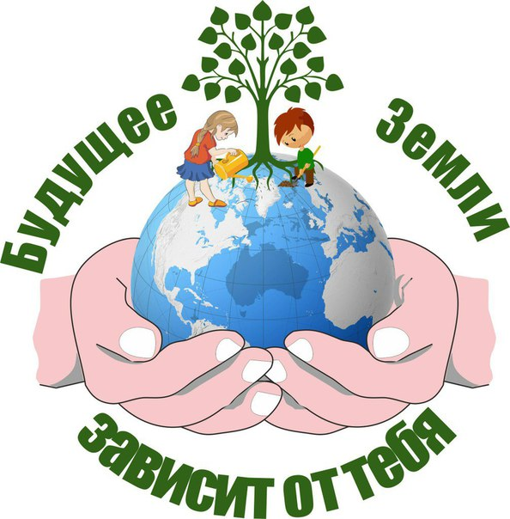

Природоохранные знаки.

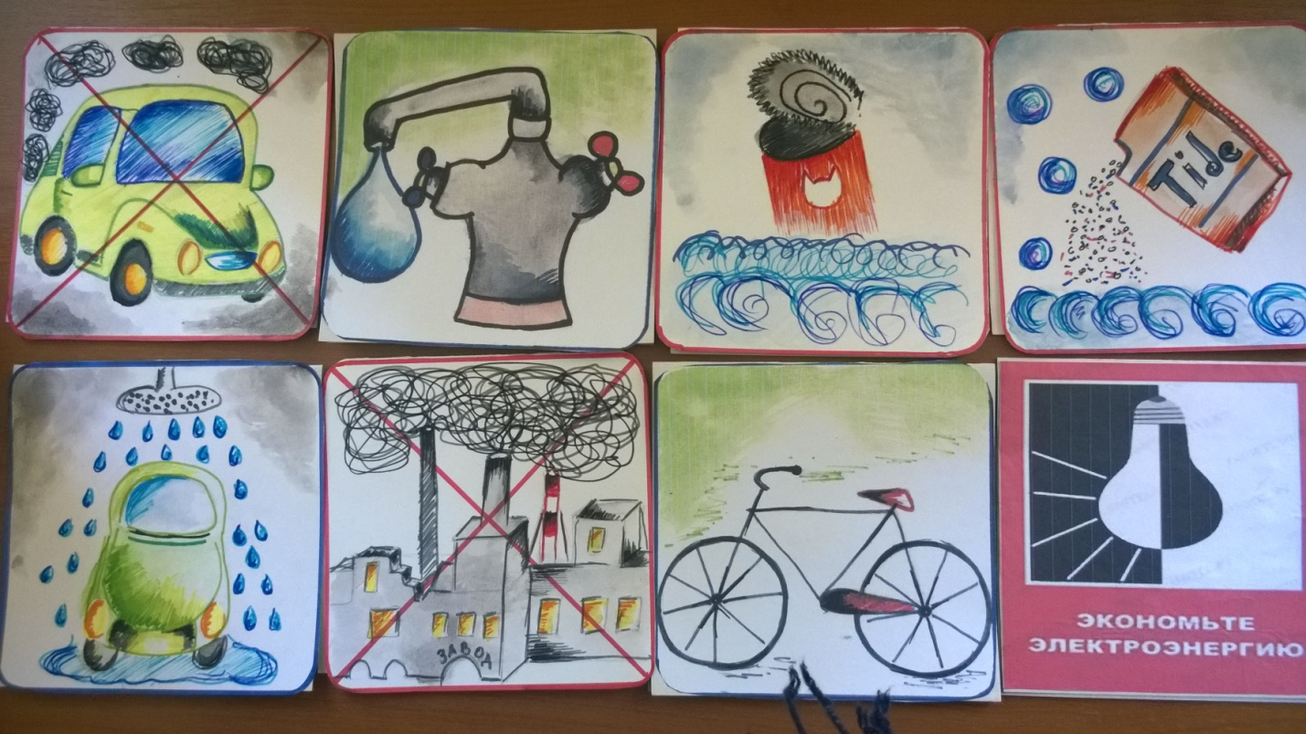

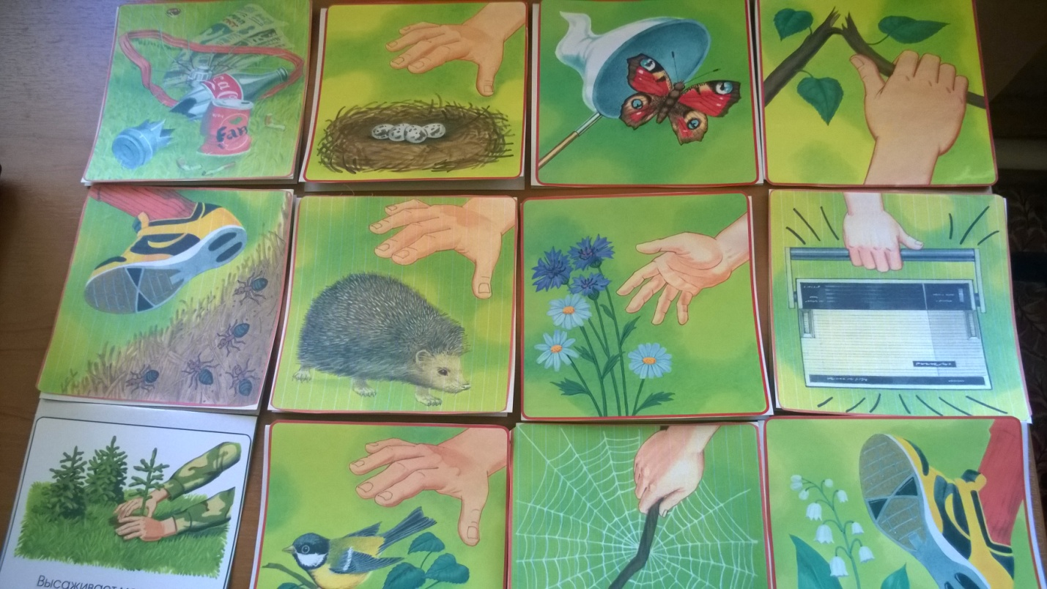

Приложение №2
Фотографии квест – игры.



